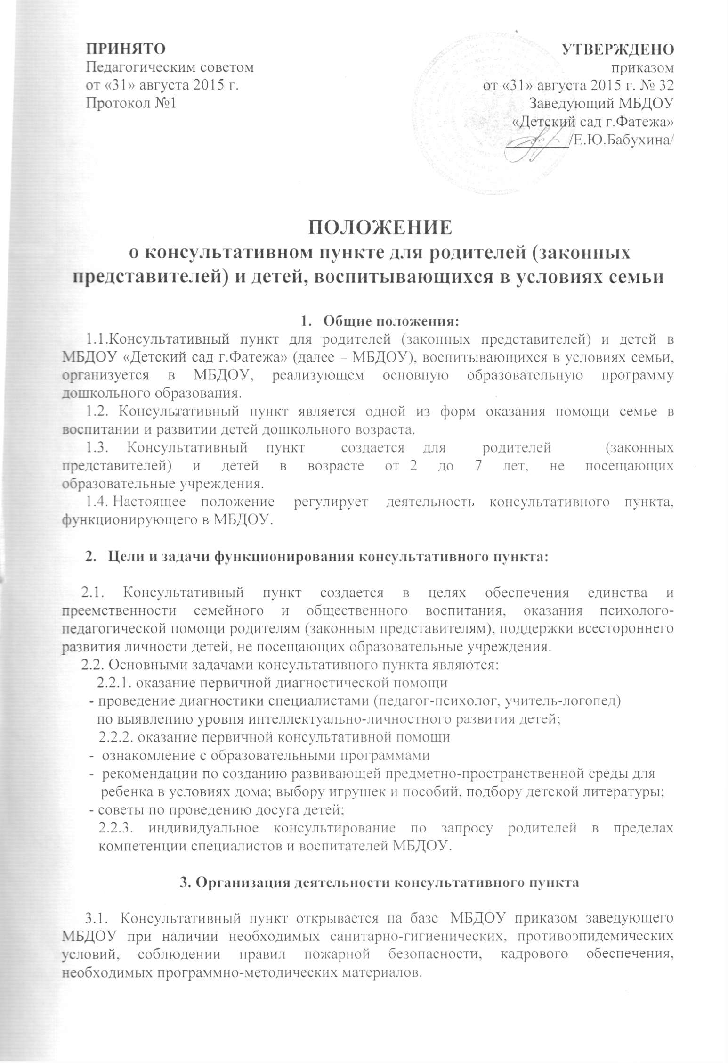

Для открытия консультативного пункта требуется:

•         положение о консультативном пункте;

•         график работы консультативного пункта;

•         информационный стенд.

3.2.         Общее руководство работой консультативный пункт возлагается на заведующего МБДОУ.

Руководство консультативным пунктом осуществляется руководителем (старший воспитатель), который назначается заведующим МБДОУ. Он несет ответственность в пределах своей компетенции за деятельность консультативного пункта.

3.3.          Управление и руководство организацией деятельности консультативный пункт осуществляется в соответствии с настоящим Положением.

3.4.    Консультативный пункт работает 1 раз в неделю в соответствии с графиком, утвержденным приказом руководителя образовательного учреждения.

3.5.         Заведующий МБДОУ организует работу консультативного пункта, в том числе:

– обеспечивает работу консультативного пункта в соответствии с графиком работы консультативного пункта, специалистов МБДОУ;

 – изучает запрос семей, воспитывающих детей дошкольного возраста на дому, на услуги, предоставляемые консультативным пунктом;

 – разрабатывает годовой план работы консультативного пункта и контролирует его исполнение;

 – определяет функциональные обязанности специалистов консультативного пункта;

  – осуществляет учет работы специалистов консультативного пункта;

3.6.  Непосредственную работу с семьей осуществляют специалисты консультативного пункта МБДОУ (учитель-логопед, педагог-психолог,  воспитатели и другие работники в соответствии со  штатным расписанием).

3.7.   Режим работы специалистов консультативного пункта определяется заведующим самостоятельно, исходя из режима работы МБДОУ.

3.8. Основными формами деятельности консультативного пункта  
является организация лекториев, теоретических и практических семинаров  
для родителей (законных представителей), индивидуальных и групповых  
консультаций по запросу родителей (законных представителей),  
организация заочного консультирования по письменному обращению,  
телефонному звонку и так далее.

3.9. Консультативный пункт осуществляет консультативную  
помощь родителям (законным представителям) по следующим вопросам:

•         социализация детей дошкольного возраста, не посещающих МБДОУ;

•         возрастные, психофизиологические особенности детей;

•         готовность к обучению в школе;

•        профилактика различных отклонений в физическом, психическом и

социальном развитии детей дошкольного возраста, не посещающих МБДОУ;

•         социальная защита детей из различных категорий семей;

•         организация игровой деятельности;

•         организация питания детей;

•         создание условий для закаливания и оздоровления детей.

3.10. В целях оказания помощи семье специалисты консультативного  
пункта могут проводить работу с детьми с целью получения  
дополнительной информации в форме беседы, проведения  
диагностических исследований, организации наблюдения за детьми и др.

3.11. Работа с родителями (законными представителями) и детьми в консультативном пункте может проводиться в различных формах: подгрупповых, индивидуальных. Индивидуальная работа с детьми организуется в присутствии родителей (законныхпредставителей).

3.12. Организация психолого-педагогической помощи родителям (законным представителям) строится на основе интеграции деятельности специалистов: воспитателя, учителя-логопеда, медицинского работника и других специалистов.

Консультирование родителей (законных представителей) может проводиться одним или несколькими специалистами одновременно.

Количество специалистов, привлеченных к работе в консультативном пункте, определяется видом МБДОУ, его кадровым составом.

3.13. В решении всех проблем педагоги службы:

- руководствуются интересами ребенка и задачами его личностного развития;  
 - осуществляют свою деятельность в тесном контакте с родителями (законными

представителями);  
 - обеспечивают защиту прав и достоинств каждого ребенка, конфиденциальность

информации.

**4. Документация консультативного пункта**

4.1. Ведение документации в консультативном пункте выделяется в отдельное делопроизводство.

4.2. Для фиксирования деятельности консультативного пункта  
необходимо ведение следующей документации, которую заполняют все специалисты ответственные за проведение консультаций:

•         журнал регистрации обращений;

•         журнал посещаемости, расписание проведенных лекций и т.д.;

•         план работы консультативного пункта;

•         график работы консультативного пункта, утвержденный заведующим.

**5. Финансирование консультативного пункта**

5.1.         Образовательные услуги финансируются за счет средств  
муниципальных бюджетов, затраты на содержание и развитие  
материальной базы несет Учредитель МБДОУ, на базе которого создан  
консультативный пункт. Дополнительные платные образовательные и  
другие услуги МБДОУ не оказывает.

5.2. По решению заведующего МБДОУ педагогическим работникам, осуществляющим консультативную деятельность, может производиться оплата стимулирующей частью.

